Дикевич Егор Александрович ПИ-261

Лабораторная работа № 4

Инструменты диагностики дисковой подсистемы и накопителей

Цель работы: изучение программных методов диагностики устройств долговременного хранения данных, анализ показателей аппаратной самодиагностики (технология S.M.A.R.T.), оценка логической структуры разделов и проведение кроссплатформенного тестирования пропускной способности (бенчмаркинга) накопителей.
Оборудование: Ноутбук ASUS TUF Gaming F16 (процессор Intel 5 210H на 2.20 ГГц, ОС Windows 11 (архитектура x86_64)).

ЛОГИЧЕСКАЯ СТРУКТУРА

Шаг № 1. Изучение карты логических разделов (Встроенные утилиты)
Основной том Диска 0 — Диск C, его файловая система — NTFS.
Служебные разделы Диска 0:
- Шифрованный EFI System Partition, 200 МБ;
- Recovery Partition, 859 МБ.

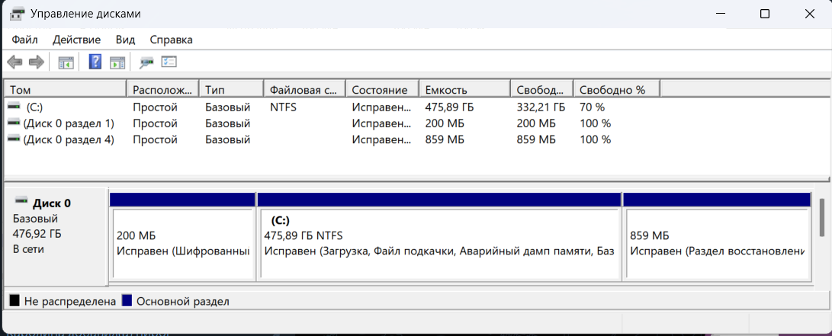

МОНИТОРИНГ S.M.A.R.T.

Шаг № 2. Аппаратный осмотр источника питания и расчет мощности
- Производитель: Micron Technology (модель начинается с префикса MT);
- Точная модель накопителя: MTFDKBA512QGN-1BN1AABGA;
- Стандарт интерфейса: NVM Express 1.4;
- Форм-фактор: M.2 (первые буквы модели — MTFDKBA, они указывают на семейство клиентских SSD Micron 2400 / 2450, а данная серия накопителей выпускается производителем исключительно в виде бескорпусных плат формата M.2 для установки в современные ноутбуки и материнские платы ПК).

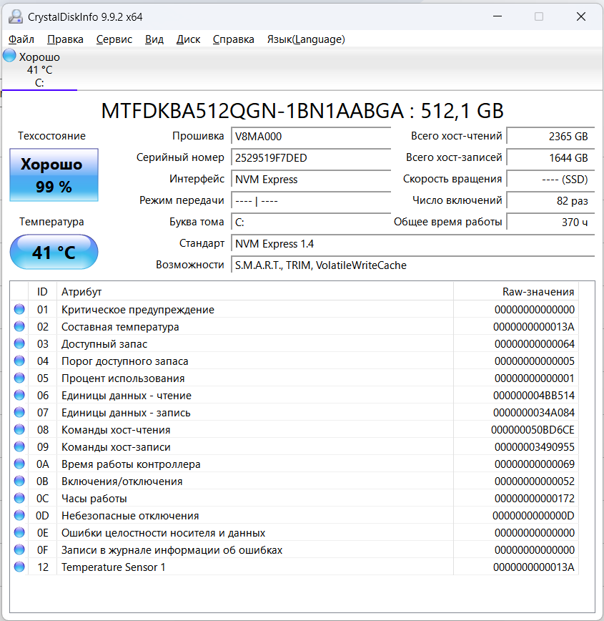

Шаг № 3. Анализ износа твердотельных накопителей (TBW)
Всего хост-записей: 1646 ГБ.

Сервисные инженеры используют этот параметр для двух ключевых задач:
- Прогнозирование отказа: Ячейки флэш-памяти (NAND) изнашиваются при каждой перезаписи. Производитель указывает для каждой модели лимит гарантированного ресурса — расчетный TBW. Сравнивая текущее значение «Всего хост-записей» со спецификацией накопителя, инженер оценивает остаточный ресурс диска и может вовремя предупредить пользователя о необходимости замены устройства до его внезапной поломки.
- Определение гарантийного статуса: Гарантия на SSD всегда является двойной — она ограничивается либо временным периодом, либо исчерпанием ресурса TBW. Если накопитель выходит из строя, но встроенный счетчик показывает, что пользователь записал на диск объем данных, превышающий заявленный производителем лимит TBW, случай официально признается негарантийным, так как устройство исчерпало свой физический ресурс эксплуатации.

БЕНЧМАРКИНГ

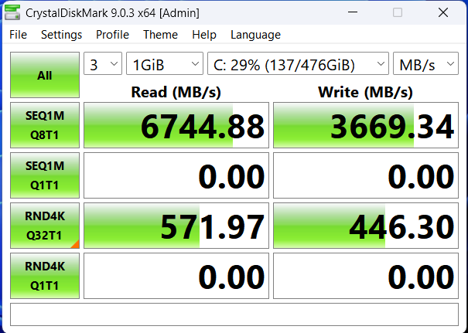

АНАЛИТИЧЕСКИЙ БЛОК (ТЕСТИРОВАНИЕ)

Шаг № 4. Подготовка и запуск дискового бенчмарка
Последовательный доступ (Sequential / SEQ):
- Принцип работы: чтение или запись одним большим непрерывным потоком (крупные файлы, лежащие в памяти друг за другом);
- Типичные сценарии:
  - Копирование тяжелых фильмов или архивов;
  - Рендеринг и сохранение видеомонтажа;
  - Загрузка больших игровых текстур и другие;
- Показатели скорости: демонстрирует максимально возможную скорость накопителя (в ГБ/с или МБ/с).

Случайный доступ (Random / RND / 4K):
- Принцип работы: чтение или запись множества мелких файлов (размером около 4 КБ), разбросанных в случайных ячейках памяти;
- Типичные сценарии:
  - Запуск операционной системы и программ;
  - Работа с базами данных и кэшем браузера;
  - Фоновые процессы и системные службы и другие;
- Скорость резко падает по сравнению с SEQ из-за постоянного поиска новых адресов памяти.

Шаг № 5. Замер скорости последовательного доступа (Sequential)
Read: 6744.88 МБ/с. Write: 3669.34 МБ/с.

Реальные сценарии эксплуатации, где критически важна последовательная скорость (Sequential):
- Работа с видеомонтажом высокого разрешения (4K/8K): при рендеринге и экспорте тяжелых несжатых видеофайлов или при одновременной работе с несколькими потоками (мультикам) накопитель должен непрерывно считывать и записывать гигабайты данных в секунду, чтобы превью в монтажной программе не зависало.
- Резервное копирование и архивация (Backup): создание полных образов операционной системы или бэкап больших папок с файлами. Скорость в 3.6 ГБ/с на запись позволяет создавать резервные копии объемом в сотни гигабайт за считанные минуты.
- Работа с виртуализацией: копирование, развертывание и перемещение тяжелых ISO-образов или виртуальных жестких дисков (VHD/VMDK) для виртуальных машин (например, в VMware или Hyper-V).
- Перенос крупных медиабиблиотек: копирование цельных больших файлов, таких как образы дисков, объемные базы данных или архивы с одного быстрого накопителя на другой.

Шаг № 6. Замер скорости последовательного доступа (Sequential)
Read: 571.97 МБ/с. Write: 446.30 МБ/с.

Сравнение скоростей SEQ и 4K:
При сравнении результатов оказалось, что скорость случайного чтения почти в 12 раз ниже последовательного, а скорость случайной записи — в 8 раз ниже последовательной.
Это падение абсолютно нормально и обусловлено архитектурой накопителей. При последовательном доступе контроллер SSD непрерывно считывает один крупный массив данных. При случайном доступе (4K) контроллер вынужден на каждый микроскопический блок выполнять огромный объем сопутствующей работы: запрашивать таблицы трансляции адресов, искать нужные ячейки памяти во флэш-массиве и открывать/закрывать тысячи мелких сессий, что создает высокую вычислительную задержку.

Важность метрики 4K для программной инженерии:
Для задач разработчика ПО и повседневного использования ПК именно скорость 4K (а не линейные гигабайты) является главным показателем быстродействия:
- Компиляция кода: исходный код крупных проектов состоит из тысяч мелких текстовых файлов. При сборке проекта компилятор должен мгновенно считать эту лавину микрофайлов. Высокая скорость 4K на SSD, по сравнению с HDD, критически сокращает время компиляции.
- Работа с локальными базами данных: системы управления базами данных (СУБД) при разработке и тестировании приложений постоянно совершают тысячи мелких транзакций (запись логов, обновление статусов строк), которые разбросаны по всему диску и происходят именно блоками по 4 КБ.
- Запуск ОС и среды разработки: операционная система и «тяжелый» софт разработчика (например, IntelliJ IDEA, VS Code, Docker-контейнеры) состоят из сотен динамических библиотек и конфигурационных файлов. Высокий показатель 4K обеспечивает мгновенный отклик интерфейса и исключает микрофризы при обращении к дисковому кэшу.

ТЕОРИЯ ОБСЛУЖИВАНИЯ

Шаг № 7. Программное обслуживание накопителей (TRIM и дефрагментация)
Жесткое правило обслуживания: для классических жестких дисков (HDD) дефрагментация жизненно необходима, в то время как для твердотельных накопителей (SSD) она строго противопоказана и заменяется командой TRIM.

Почему фрагментация замедляет HDD и зачем ему дефрагментация:
- Физическое ограничение: конструкция HDD включает вращающиеся магнитные пластины и подвижную считывающую головку.
- Проблема фрагментации: когда файлы перезаписываются, они разбиваются на фрагменты и сохраняются в разных частях пластины. Чтобы считать один фрагментированный файл, головка HDD вынуждена постоянно перемещаться по диску, тратя время на физическое позиционирование. Это приводит к резкому падению скорости.
- Решение: дефрагментация пересобирает куски файлов в один непрерывный последовательный блок. В результате головка считывает файл за один проход, возвращая диску максимальную скорость.

Почему дефрагментация противопоказана SSD:
- Отсутствие механики: внутри SSD нет подвижных деталей, а доступ к любой ячейке памяти (в начале или конце диска) происходит мгновенно и занимает одинаковое время. Для контроллера SSD фрагментации файлов физически не существует как проблемы производительности.
- Вред от процесса: дефрагментация заставляет SSD выполнять миллионы циклов перезаписи мелких блоков, перемещая их туда-обратно. Это не дает никакого прироста скорости, но бесполезно расходует ограниченный ресурс перезаписи (TBW) флэш-памяти, приближая накопитель к выходу из строя.
Альтернатива для SSD — Команда TRIM:
- Вместо дефрагментации операционная система отправляет на SSD команду TRIM.
- Она указывает контроллеру, какие блоки памяти содержат удаленные пользователем данные и больше не используются. Контроллер SSD заранее очищает эти ячейки в фоновом режиме. Благодаря этому при последующей записи диску не приходится тратить время на предварительное стирание старых данных, что сохраняет стабильно высокую скорость работы SSD на протяжении всего срока службы.

